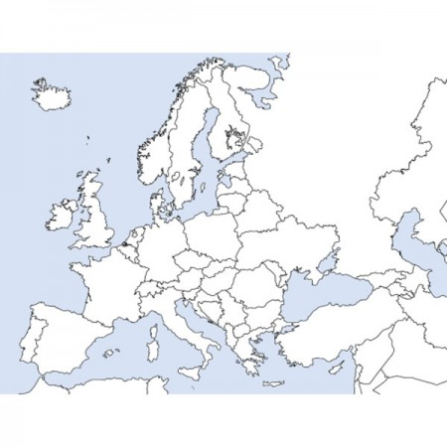

A:

1. Severné more
2. Atlantický oceán
3. Stredozemné more
4. Čierne more
5. Azovské more
6. Gibraltarský prieliv
7. Biskajský záliv
8. Jutský polostrov
9. Polostrov Kola
10. Apeninský polostrov
11. Balkánsky polostrov
12. Krym
13. Island
14. Írsko
15. Sardínia
16. Korzika
17. Kréta
18. Malta
19. Cyprus